Отчёт по практической работе №1
Дисциплина: Методы анализа и обработки больших данных.
Тема: Введение в методы анализа и обработки больших данных.
Работа с данными в Python (pandas).

1. Теоретические сведения
Большие данные — набор данных, объём, скорость поступления или разнообразие которых требуют специальных подходов к хранению и обработке. Их основные характеристики обозначают как 3V:
- Volume (объём) — большое количество данных.
- Velocity (скорость) — быстрое поступление и обновление данных, необходимость своевременной обработки.
- Variety (разнообразие) — различные форматы: таблицы, тексты, изображения, аудио и другие.
Основные этапы работы с данными: сбор, хранение, очистка, анализ и визуализация. В данной работе используется небольшой учебный датасет Iris. Он не относится к большим данным, но позволяет освоить базовые операции обработки.

2. Загрузка и описание данных
Использован датасет Iris из репозитория seaborn-data. Локальная копия: data/iris.csv.
Исходная таблица содержит 150 строк и 5 столбцов. Каждая строка описывает один цветок.
Данные загружены с помощью pd.read_csv(). Метод head() выводит первые пять строк:

from pathlib import Path
import pandas as pd

data_path = Path(__file__).resolve().parent / "data" / "iris.csv"
df = pd.read_csv(data_path)
print(df.head())
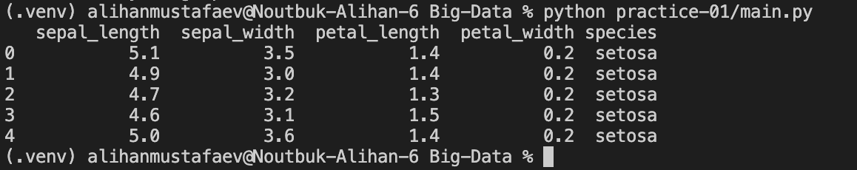

4. Первичный анализ и очистка
Метод df.info() показал, что таблица содержит четыре числовых столбца и один строковый. Во всех столбцах заполнены 150 значений. Метод df.describe() использован для получения описательной статистики числовых признаков.
Проверка пропусков и повторных строк:
print(df.isna().sum())
print(df.duplicated().sum())
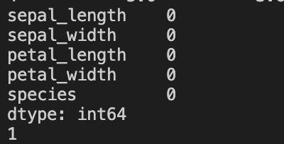
Пропусков не обнаружено, поэтому заполнение средними значениями или удаление строк с пропусками не потребовалось. Найдена одна повторная строка, совпадающая с другой строкой по всем пяти столбцам.
В соответствии с заданием повтор удалён:
rows_before = len(df)
df = df.drop_duplicates().reset_index(drop=True)

drop_duplicates() сохраняет первое вхождение строки и удаляет последующие совпадения. reset_index(drop=True) заново нумерует строки, не добавляя старый индекс в отдельный столбец. Исходный CSV при этом не изменяется: очистка выполняется в памяти.

Вывод программы:
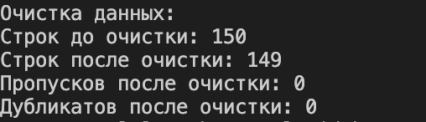
Совпадение измерений само по себе не доказывает ошибку данных: у разных цветков могут быть одинаковые значения. В этой учебной работе удаление выполнено по условию задания.

5. Среднее, минимум и максимум
Статистика рассчитана после очистки, по 149 строкам:
stats = df.select_dtypes(include="number").agg(["mean", "min", "max"])
print(stats)
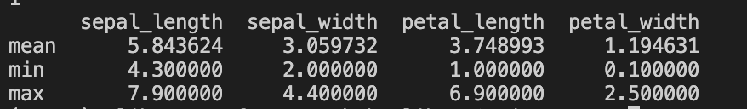

Для отдельного рассмотрения выбран признак длина чашелистика (sepal_length). Его среднее значение составляет 5.84 см, минимальное — 4.30 см, максимальное — 7.90 см. Средние значения немного отличаются от первоначального вывода describe(), поскольку тот выполнялся до удаления повторной строки.

6. Визуализация распределения
Построена гистограмма длины чашелистика с помощью Matplotlib:
plt.hist(df["sepal_length"], bins=10, edgecolor="black")
plt.title("Распределение длины чашелистика")
plt.xlabel("Длина чашелистика, см")
plt.ylabel("Количество цветков")
plt.tight_layout()
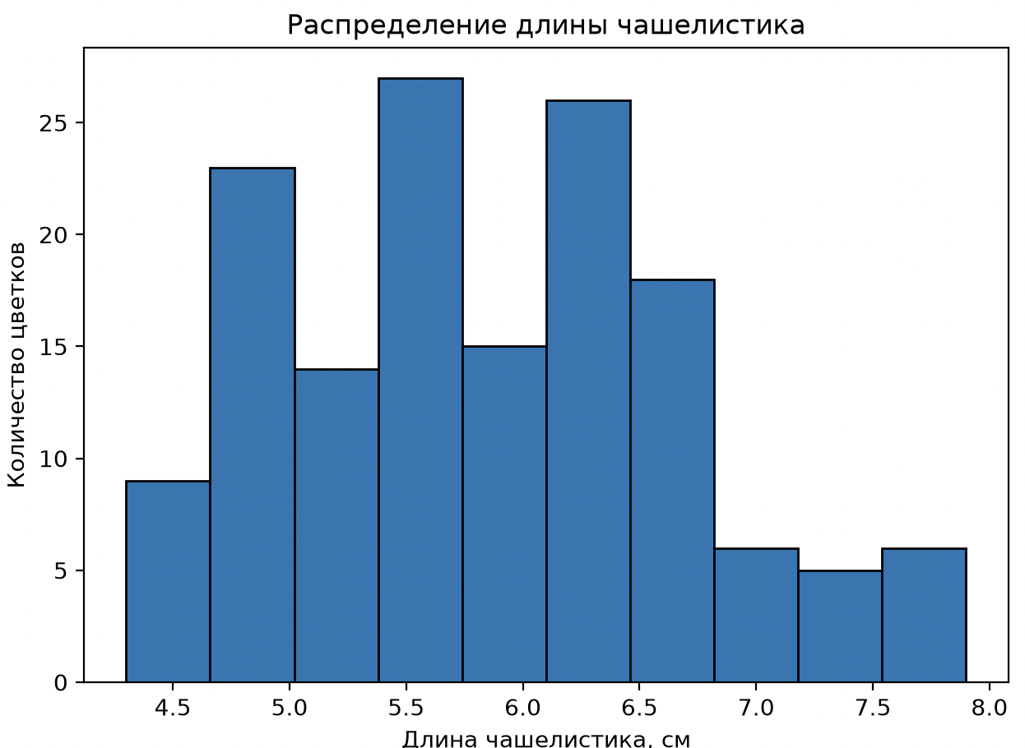

Значения разделены на 10 интервалов. Горизонтальная ось показывает длину чашелистика, вертикальная — количество цветков в соответствующем интервале. График сохранён в report/histogram.png.

Длина чашелистика изменяется от 4.3 до 7.9 см. Большинство наблюдений сосредоточено примерно между 4.7 и 6.8 см; значения выше 7 см встречаются реже. Гистограмма построена по всем видам ирисов вместе и показывает общее распределение признака.

7. Ответы на контрольные вопросы

1. Какие характеристики определяют большие данные?
Основные характеристики — объём, скорость поступления и разнообразие форматов (3V). Дополнительно часто рассматривают достоверность данных (Veracity) и ценность получаемой информации (Value).

2. В чём отличие структурированных и неструктурированных данных?
Структурированные данные организованы по определённой схеме, например в таблице со столбцами и заданными типами значений. Пример — используемый датасет Iris. Неструктурированные данные не представлены в виде такой фиксированной табличной схемы: это, например, свободный текст, фотографии, аудио и видео. Для их анализа обычно требуется предварительное извлечение признаков.

3. Какие библиотеки Python используются для анализа данных?
pandas используется для работы с таблицами, загрузки, очистки и группировки данных. NumPy предоставляет массивы и числовые операции. Matplotlib применяется для построения графиков. Также используются Seaborn для статистической визуализации и scikit-learn для машинного обучения.

4. Зачем нужна предобработка данных перед анализом?
Предобработка помогает обнаружить и обработать пропуски, ошибочные значения, несогласованные типы и нежелательные повторы. Это повышает качество данных и снижает риск искажённых выводов. Способ обработки выбирается с учётом смысла данных и цели анализа.

Вывод
В ходе работы подготовлена среда Python, загружен и исследован датасет Iris. Проверка выявила отсутствие пропусков и одну повторную строку. После её удаления осталось 149 наблюдений. Для числовых признаков рассчитаны среднее, минимум и максимум, построена гистограмма длины чашелистика. Освоены базовые операции pandas и визуализация с помощью Matplotlib.

